**STT: 83 Họ và tên: Lê Trương Minh Hoàng MSSV: 2151053020**

MỤC LỤC

Bài 2: Tự động điền vào ô tìm kiếm 3

**Bước 1: Kiểm tra (Inspect) ô tìm kiếm của trang Web** 3

**Bước 2: Kiểm tra trường Name của ô tìm kiếm** 4

**Bước 3: Viết code thực hiện mở trang web và điền tự động thông tin vào ô tìm kiếm** 4

**Bước 4: Kết quả đạt được** 5

**Trường hợp 1: Giá trị được nhập sẵn trong code** 5

**Trường hợp 2: Giá trị được nhập vào trên form** 6

Bài 3: Đăng nhập vào trang netflix.com bằng cách tìm thành phần HTML là By.Name 7

**Bước 1: Tìm kiếm trường name của các ô nhập liệu trên trang web netflix.com** 7

**Bước 2: Thực hiện code để tự động nhập thông tin** 7

**Bước 3: Kết quả đạt được** 8

Bài 4: Tìm hiểu thêm về các thành phần HTML 10

**1.** **Id, name** 10

**Bước 1: Tìm kiếm trường id, name của ô nhập liệu** 10

**Bước 2: Thực hiện code** 10

**Bước 3: Kết quả đạt được** 11

**2.** **Class name** 11

**Bước 1: Tìm kiếm trường Class name của ô nhập liệu** 11

**Bước 2: Thực hiện code** 11

**Bước 3: Kết quả đạt được** 11

**3.** **Linktext** 12

**Bước 1: Tìm kiếm trường Linktext của ô nhập liệu** 12

**Bước 2: Thực hiện code** 12

**Bước 3: Kết quả đạt được** 13

**4.** **CSS Selector** 14

**Bước 1: Tìm kiếm trường CSS Selector của ô nhập liệu** 14

**Bước 2: Thực hiện code** 14

**Bước 3: Kết quả đạt được** 15

**5.** **Xpath** 16

**Bước 1: Tìm kiếm trường Xpath của ô nhập liệu** 16

**Bước 2: Thực hiện code** 16

**Bước 3: Kết quả đạt được** 17

# Bài 2: Tự động điền vào ô tìm kiếm

## **Bước 1: Kiểm tra (Inspect) ô tìm kiếm của trang Web**

Vào trang **Google.com** và nhấn chuột phải vào ô tìm kiếm và chọn **Kiểm tra (Inspect)**

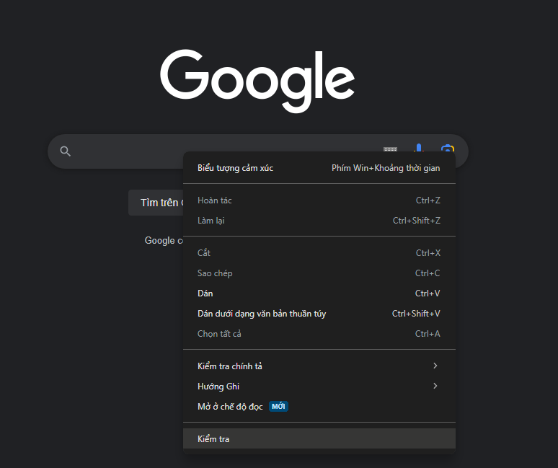

## **Bước 2: Kiểm tra trường Name của ô tìm kiếm**

Vào phần **Elements** và tìm kiếm trường **name** của ô tìm kiếm đó

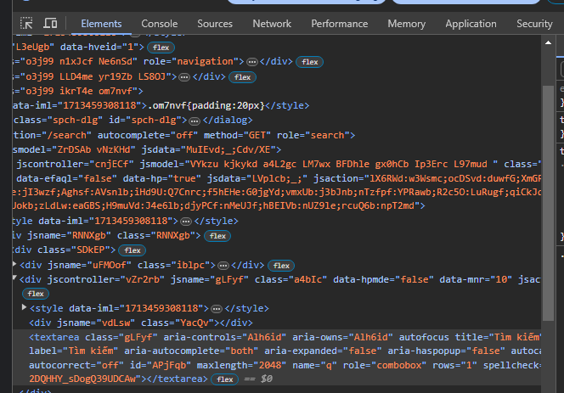

## **Bước 3: Viết code thực hiện mở trang web và điền tự động thông tin vào ô tìm kiếm**

Sau khi đã biết được trường name của ô tìm kiếm ta thực hiện code như sau:

using System;

using System.Collections.Generic;

using System.ComponentModel;

using System.Data;

using System.Drawing;

using System.Linq;

using System.Text;

using System.Threading;

using System.Threading.Tasks;

using System.Windows.Forms;

using OpenQA.Selenium;

using OpenQA.Selenium.Chrome;

namespace SeleniumWebDriver

{

public partial class Form1 : Form

{

public Form1()

{

InitializeComponent();

}

private void btn_Bai2_83_Hoang_Click(object sender, EventArgs e)

{

//Bài 2

//Điều hướng đến Google.com

IWebDriver driver = new ChromeDriver();

driver.Navigate().GoToUrl("https://www.google.com/");

//Nhập giá trị vào ô tìm kiếm

IWebElement element = driver.FindElement(By.Name("q"));

//Truyền vào 1 phần tử trên web với giá trị được nhập sẵn trên code

if (txt_Bai2_Url_83_Hoang.Text == "" && txt_Bai2_Input_83_Hoang.Text == "") element.SendKeys("tu hoc java");

else //Nhập giá trị bất kỳ của 1 chuỗi sau đó truyền vào 1 phần tử trên web

element.SendKeys(txt_Bai2_Input_83_Hoang.Text); }

}

}

## **Bước 4: Kết quả đạt được**

### **Trường hợp 1: Giá trị được nhập sẵn trong code**

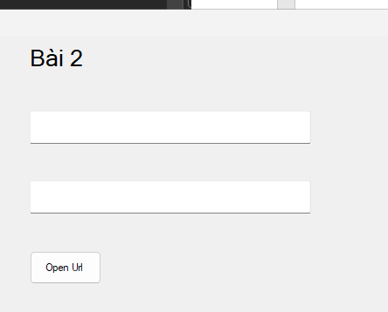

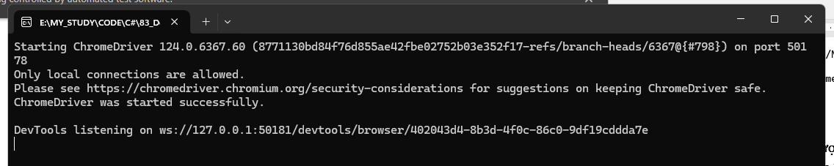

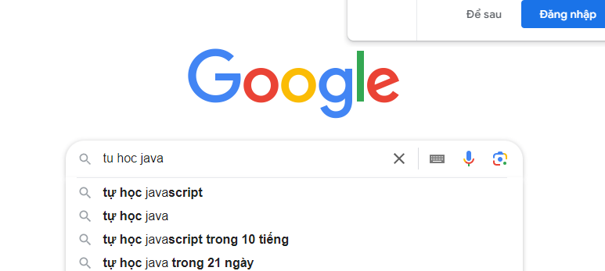

### **Trường hợp 2: Giá trị được nhập vào trên form**

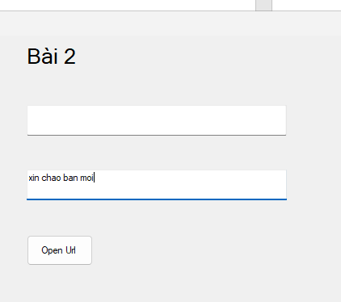

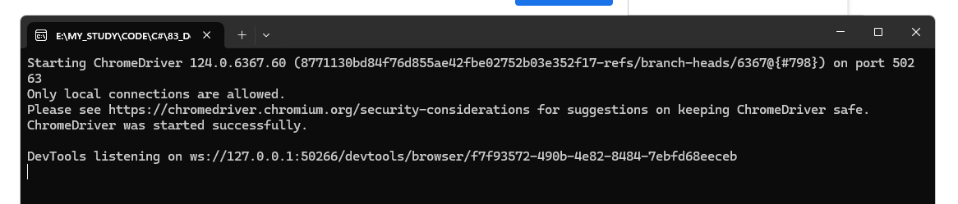



# Bài 3: Đăng nhập vào trang [netflix.com](http://www.netflix.com) bằng cách tìm thành phần HTML là By.Name

## **Bước 1: Tìm kiếm trường name của các ô nhập liệu trên trang web netflix.com**

Truy cập vào trang web **netflix.com**sau đó nhấn chuột phải vào ô **Email hoặc số điện thoại** và chọn **Kiểm tra (Inspect)** sau đó tìm kiếm trường name của chúng

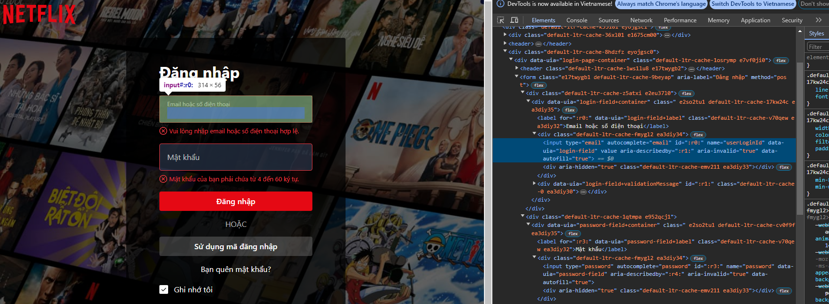

## **Bước 2: Thực hiện code để tự động nhập thông tin**

Sau khi đã tìm thấy trường name thì ta thực hiện đoạn code sau:

using System;

using System.Collections.Generic;

using System.ComponentModel;

using System.Data;

using System.Drawing;

using System.Linq;

using System.Text;

using System.Threading;

using System.Threading.Tasks;

using System.Windows.Forms;

using OpenQA.Selenium;

using OpenQA.Selenium.Chrome;

namespace SeleniumWebDriver

{

public partial class Form1 : Form

{

public Form1()

{

InitializeComponent();

}

private void btn_Bai3_83_Hoang_Click(object sender, EventArgs e)

{

//Bài 3

//Tắt màn hình đen cmd

ChromeDriverService chrome = ChromeDriverService.CreateDefaultService();

chrome.HideCommandPromptWindow = true;

//Điều hướng đến trang web netflix.com

IWebDriver driver = new ChromeDriver(chrome);

driver.Navigate().GoToUrl("https://www.netflix.com/login");

//Nhập thông tin của ô tài khoản

IWebElement e_username = driver.FindElement(By.Name("userLoginId"));

e_username.SendKeys("underbargamer@gmail.com");

//Nhập thông tin của ô mật khẩu

IWebElement e_password = driver.FindElement(By.Name("password"));

e_password.SendKeys("*********");

//Đăng nhập bằng cách tìm kiếm element dựa vào CSS Selector

IWebElement e_login = driver.FindElement(By.CssSelector(".default-ltr-cache-r033w1"));

e_login.Click();

}

}

}

## **Bước 3: Kết quả đạt được**

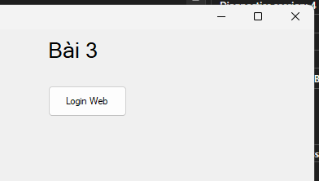





# Bài 4: Tìm hiểu thêm về các thành phần HTML

## **Id, name**

### **Bước 1: Tìm kiếm trường id, name của ô nhập liệu**

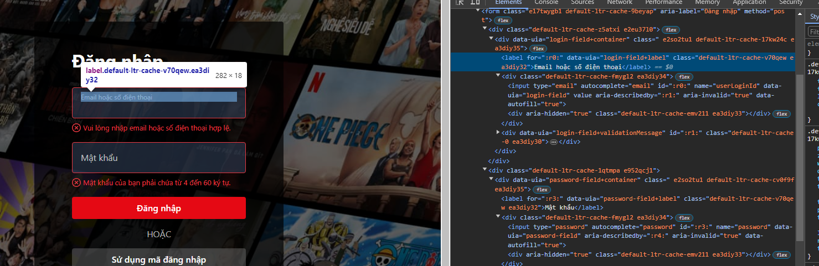

### **Bước 2: Thực hiện code**

using System;

using System.Collections.Generic;

using System.ComponentModel;

using System.Data;

using System.Drawing;

using System.Linq;

using System.Text;

using System.Threading;

using System.Threading.Tasks;

using System.Windows.Forms;

using OpenQA.Selenium;

using OpenQA.Selenium.Chrome;

namespace SeleniumWebDriver

{

public partial class Form1 : Form

{

public Form1()

{

InitializeComponent();

}

private void btn_Bai4_83_Hoang_Click(object sender, EventArgs e)

{

//Bài 4

//Tắt màn hình đen cmd

ChromeDriverService chrome = ChromeDriverService.CreateDefaultService();

chrome.HideCommandPromptWindow = true;

//Điều hướng đến trang web id.ou.edu.vn

IWebDriver web = new ChromeDriver(chrome);

web.Navigate().GoToUrl("https://www.netflix.com/login");

//Id, name

web.FindElement(By.Id(":r0:")).SendKeys("underbargamer@gmail.com");

web.FindElement(By.Name("password")).SendKeys("654321hmn");

}

}

}

### **Bước 3: Kết quả đạt được**

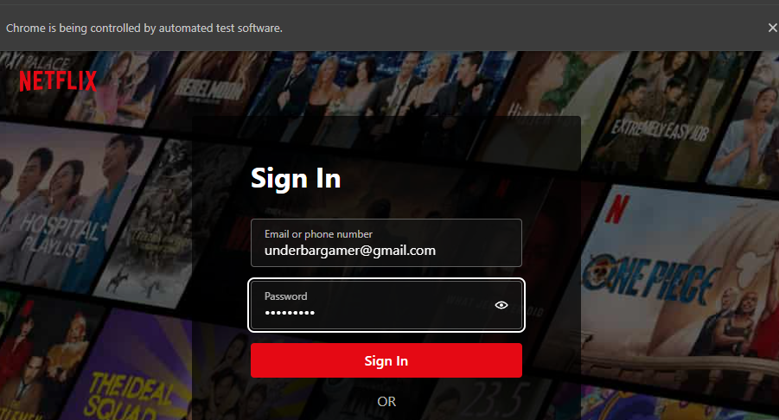

## **Class name**

### **Bước 1: Tìm kiếm trường Class name của ô nhập liệu**

### **Bước 2: Thực hiện code**

### **Bước 3: Kết quả đạt được**

## **Linktext**

### **Bước 1: Tìm kiếm trường Linktext của ô nhập liệu**

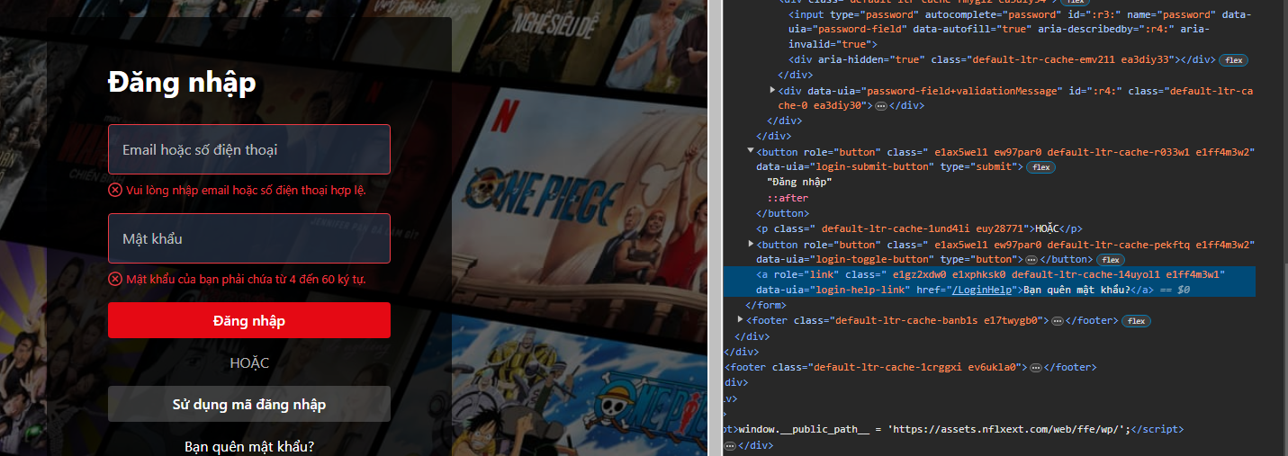

### **Bước 2: Thực hiện code**

using System;

using System.Collections.Generic;

using System.ComponentModel;

using System.Data;

using System.Drawing;

using System.Linq;

using System.Text;

using System.Threading;

using System.Threading.Tasks;

using System.Windows.Forms;

using OpenQA.Selenium;

using OpenQA.Selenium.Chrome;

namespace SeleniumWebDriver

{

public partial class Form1 : Form

{

public Form1()

{

InitializeComponent();

}

private void btn_Bai4_83_Hoang_Click(object sender, EventArgs e)

{

//Bài 4

//Tắt màn hình đen cmd

ChromeDriverService chrome = ChromeDriverService.CreateDefaultService();

chrome.HideCommandPromptWindow = true;

//Điều hướng đến trang web id.ou.edu.vn

IWebDriver web = new ChromeDriver(chrome);

web.Navigate().GoToUrl("https://www.netflix.com/login");

//Linktext

web.FindElement(By.LinkText("Forgot password?")).Click();

}

}

}

### **Bước 3: Kết quả đạt được**

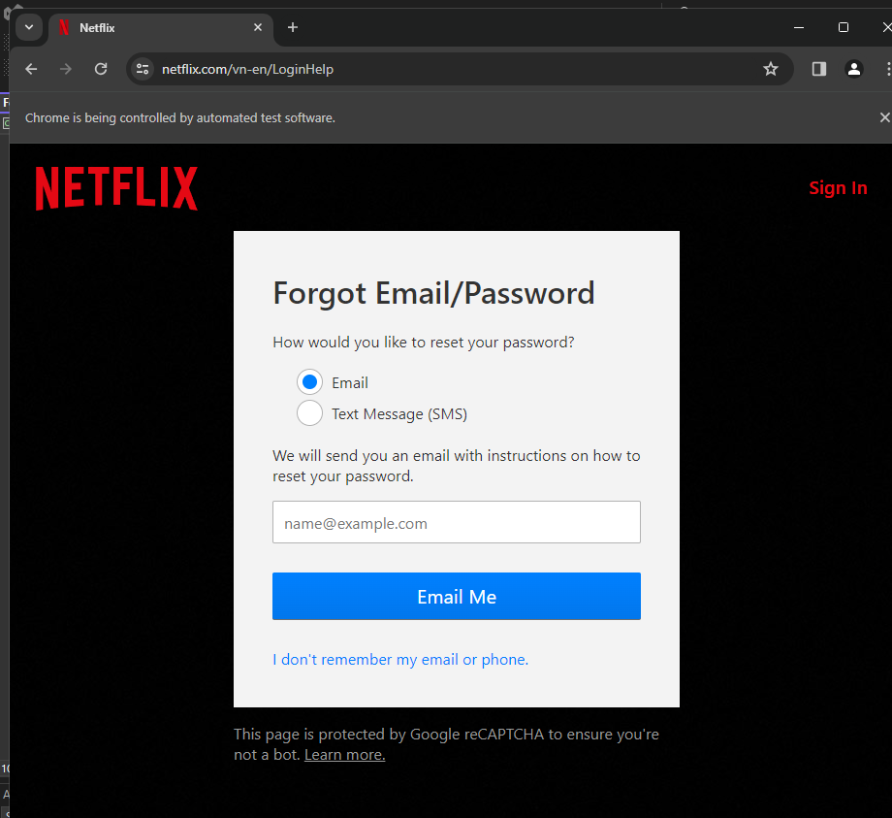

## **CSS Selector**

### **Bước 1: Tìm kiếm trường CSS Selector của ô nhập liệu**

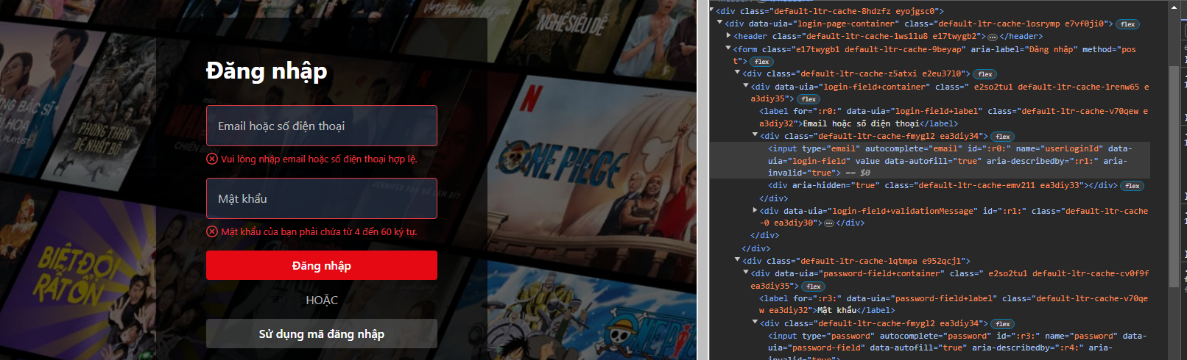

### **Bước 2: Thực hiện code**

using System;

using System.Collections.Generic;

using System.ComponentModel;

using System.Data;

using System.Drawing;

using System.Linq;

using System.Text;

using System.Threading;

using System.Threading.Tasks;

using System.Windows.Forms;

using OpenQA.Selenium;

using OpenQA.Selenium.Chrome;

namespace SeleniumWebDriver

{

public partial class Form1 : Form

{

public Form1()

{

InitializeComponent();

}

private void btn_Bai4_83_Hoang_Click(object sender, EventArgs e)

{

//Bài 4

//Tắt màn hình đen cmd

ChromeDriverService chrome = ChromeDriverService.CreateDefaultService();

chrome.HideCommandPromptWindow = true;

//Điều hướng đến trang web id.ou.edu.vn

IWebDriver web = new ChromeDriver(chrome);

web.Navigate().GoToUrl("https://www.netflix.com/login");

//CSS Selector

web.FindElement(By.CssSelector("input[type='email']")).SendKeys("Test email by cssselector 83_Hoang");

web.FindElement(By.CssSelector("input[type='password']")).SendKeys("Test password by cssselector 83_Hoang");}

}

}

### **Bước 3: Kết quả đạt được**

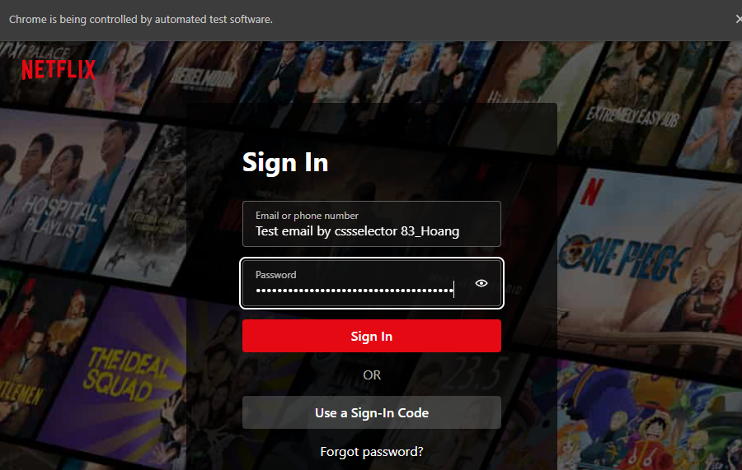

## **Xpath**

### **Bước 1: Tìm kiếm trường Xpath của ô nhập liệu**

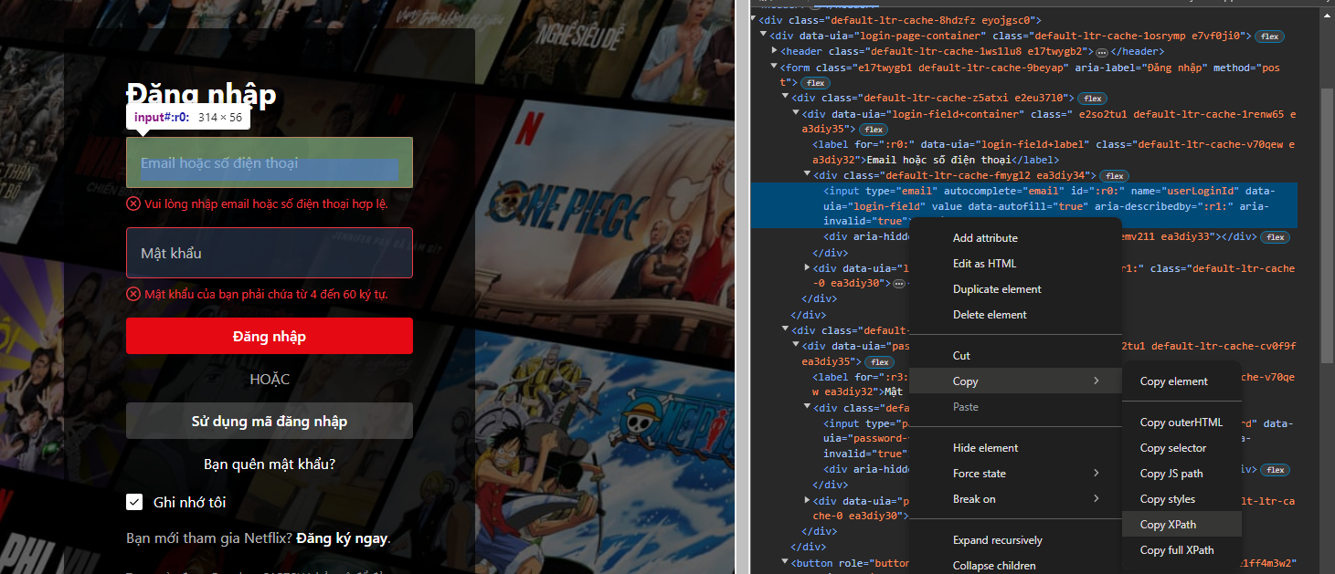

### **Bước 2: Thực hiện code**

using System;

using System.Collections.Generic;

using System.ComponentModel;

using System.Data;

using System.Drawing;

using System.Linq;

using System.Text;

using System.Threading;

using System.Threading.Tasks;

using System.Windows.Forms;

using OpenQA.Selenium;

using OpenQA.Selenium.Chrome;

namespace SeleniumWebDriver

{

public partial class Form1 : Form

{

public Form1()

{

InitializeComponent();

}

private void btn_Bai4_83_Hoang_Click(object sender, EventArgs e)

{

//Bài 4

//Tắt màn hình đen cmd

ChromeDriverService chrome = ChromeDriverService.CreateDefaultService();

chrome.HideCommandPromptWindow = true;

//Điều hướng đến trang web id.ou.edu.vn

IWebDriver web = new ChromeDriver(chrome);

web.Navigate().GoToUrl("https://www.netflix.com/login");

//Xpath

web.FindElement(By.XPath("//*[@id=\":r0:\"]")).SendKeys("Test Xpath by 83_Hoang");

}

}

}

### **Bước 3: Kết quả đạt được**

